

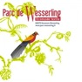

**Epreuve 1 : Flammkuchen**

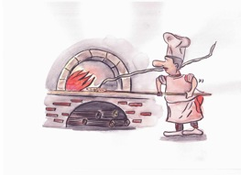Seppi organisiert eine Flammkuchenparty. Flammkuchen bestehen meistens aus fünf Zutaten, nämlich aus :

        - Sahne ;

         - Zwiebeln ;

        - Speckwürfeln ;

         - Pilz ;

- Greyerzer Käse.

Ein Flammkuchen enthält immer Sahne und noch mindestens zwei andere Zutaten.

**Gib alle Kombinationen an, die möglich sind.**

**Epreuve 1 : Flammkuchen**

Seppi is organising a tarte flambée party. *Tarte flambée is like a pizza but does not have any tomato. It is a specialty of Alsace.*



The tarte flambée can have 5 different toppings :

* cream ;
* onions ;
* bacon bits ;
* mushrooms ;
* gruyere cheese.

A tarte always has cream on it and must have a minimum of two other toppings.

**Show all the possible combinations that make up a tarte flambée.**

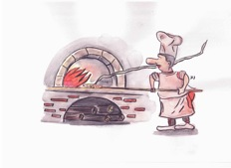

Illustrations : Juanita KIRCH

Epreuve 2 : De l’art et des rectangles

En travaillant à la manière du peintre Mondrian, des élèves ont réalisé une œuvre en traçant ces 5 rectangles de couleur :

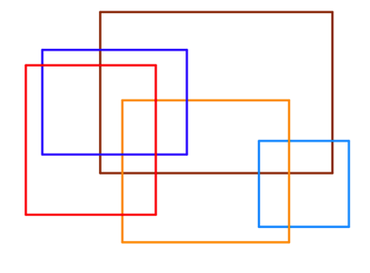

Kevin propose de colorier toutes les zones du tableau situées à l’intérieur de rois (et seulement trois) rectangles.

**Colorie ce tableau comme Kevin le propose.**

Voir annexe

# Epreuve 3 : T’as vu le prix du gaz ?

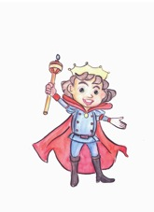Le prince Ramsès décide de se faire construire un palais sans étage.

Selon sa volonté, la demeure comportera 13 pièces triangulaires de taille identique (voir annexe).

Pour des raisons d’économie d’énergie, il veut que le périmètre de son palais soit le plus petit possible.

**Colle un plan du palais répondant à ses exigences.**

Epreuve 4 : Décode pas Manu !

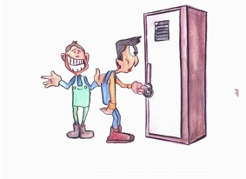Erwan n’arrive plus à ouvrir le cadenas de son casier. Il pense tout de suite à une mauvaise blague de son ami Manu. A cet instant, il reçoit un sms :

« J’ai changé ton code :

* le nouveau code est un nombre entier compris entre 400 et 600 ;
* c’est un multiple de 9 et son chiffre des dizaines est 5. »

Après réflexion, Erwan se rend compte qu’il n’y a que 3 codes possibles pour ouvrir son casier.

**Donne ces 3 codes.**

Epreuve 5 : Maria sis.

Anna et Maria doivent bondir de plateforme en plateforme pour éviter les requins.

Maria arrive à sauter aussi loin que Anna, mais deux fois moins haut.

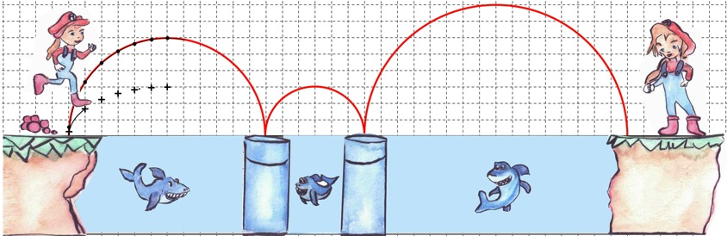On a déjà représenté la trajectoire d'Anna en rouge.

**Complète la trajectoire de Maria sur le dessin**.

Epreuve 6 : A 12 ça colle

Voir annexe

Léonore réalise un puzzle avec les 10 pièces de l’annexe.

La somme des nombres inscrits dans 2 triangles que l’on place l’un contre l’autre doit être égale à 12.

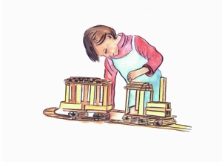**Colle, sur cette forme, les 10 pièces de son puzzle.**

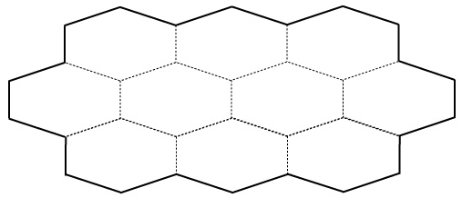

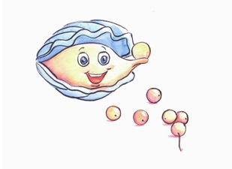**Epreuve 7 : Perles à bord**

Inès fabrique des bracelets et des colliers avec des perles.

Il lui faut :

- 7 perles pour un collier ;

- 5 perles pour un bracelet.

Avec la moitié des perles, elle fabrique des colliers et il ne reste aucune perle.

Avec l’autre moitié, elle fabrique des bracelets et il reste trois perles.

Elle a confectionné trois bracelets de plus que de colliers.

**Combien Inès avait-elle de perles au départ ?**

**Justifie ta réponse.**

# Junger:Users:arnaudgrandadam:Desktop:Numérisé à 26-11-2015 18-21 (4).jpg

# Epreuve 8 : Bande de drôles

Les élèves d’une classe accueillent des correspondants.

Ils décident de fabriquer une banderole de bienvenue. Tous les élèves se tiendront derrière elle côte à côte, épaule contre épaule.

**Donne une estimation (en mètres) de la longueur de leur banderole.**

**Explique ton raisonnement.**



**Epreuve 9 : T’es pas cap’là !**

Un fabricant de jouets en bois veut découper des planchettes rectangulaires de 7 cm de longueur et 3 cm de largeur.

Il dispose d’une planche rectangulaire de 19 cm de largeur et 24 cm de longueur.

**Quel est le nombre maximum de planchettes qu’il peut découper dans une planche ?**

**Justifie ta réponse.**

**Annexes :**

**Pour l’épreuve 3 :**

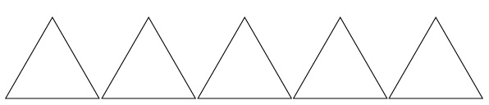

`

**Pour l’épreuve 6 :**

